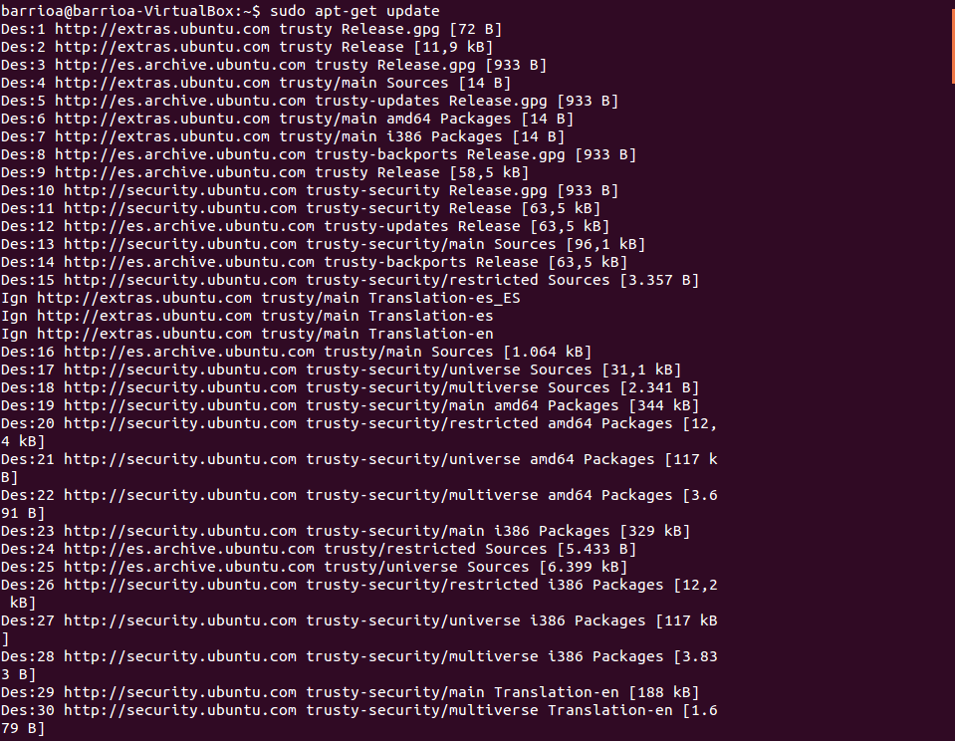

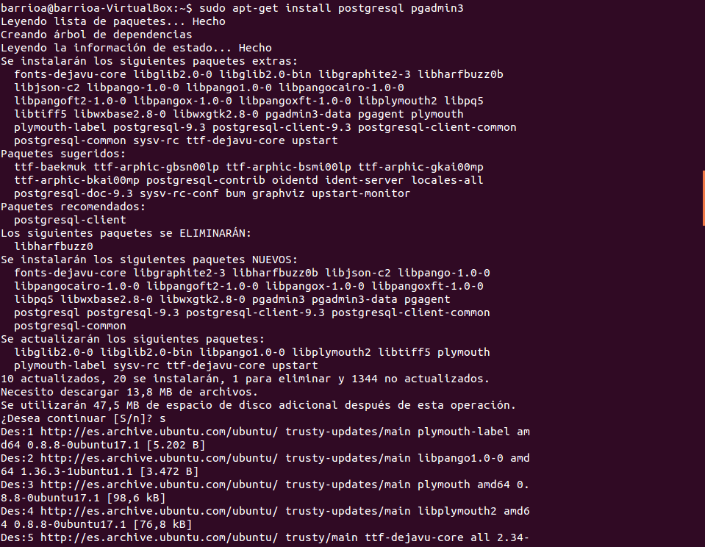

# Vista principal de pgAdmin III

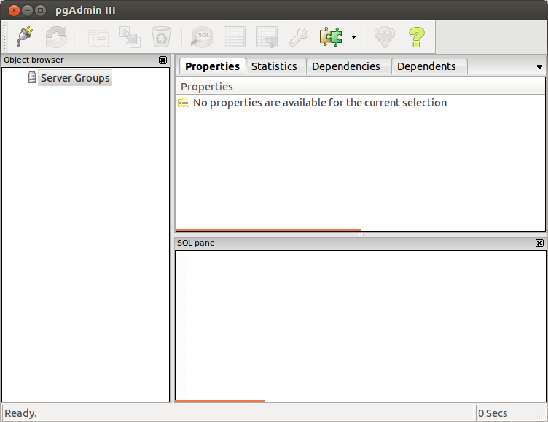

# Cambio contraseña Ubuntu

sudo -u postgres psql postgres

ALTER USER postgres WITH PASSWORD 'postgres';

\q (quit)

